E-Bortfolio
Lifelong learning in the Digital Era








Destiny Collard
Tudalen Cynnwys

- Rheolaeth Amser da………………………………………………3
  - Ydy hwn wir yn gweithio i bawb?.........................................3
- Cyfeirlyfrau – Blog ………………………………………………..6
- Meddwl Beirniadol………………………………………………...7
- Cyfeirlyfrau – Poster………………………………………………8



Rheolaeth Amser Da

(Winds of change,2018)

- Ydy hwn wir yn gweithio i bawb?

Ers blentyndod, rydyn ni i gyd wedi clywed y ddyfyniad “time is money”. Fodd bynnag, mae’r mwyafrif ohonyn ni ddim yn deal ei wir gwerth ac oherwydd hynny ni allwn gyflawni ein nodau mewn bywyd. (Agrawal, 2022) Dwi’n gwybod pan oeddwn i’n blentyn roedd fy rhieni trwy’r amser yn dweud bod angen gwario amser ar pethau bydd yn gwneud gwahaniaeth yn eich bywyd, hyd yn oed y pethau bach. Ar ddiwedd y dydd chi yw’r person mwyaf pwysig, felly amser chi byddech yn cael ei wastraffu os nid ydych yn ofalus.

Pam mae sgiliau rheolaeth amser da yn bwysig
Esboniodd Slack, (2018) bod rheolaeth dda o amser yw cynllunio, sut i ddefnyddio a rheoli yr amser rydych chi’n gwario er mwyn eithafu cynhyrchiant. Mewn lleiafrif o eiriau, i wneud mwy mewn llai o amser.
Hyd yn oed fy mod i yn gytuno gyda’r ffaith bod rheolaeth amser da yn dod o’r gallu i paratoi a cael strwythur. Rydw i hefyd yn meddwl bod paratoi a chael strwythur sydd yn gweithio yn galed, yn enwedig os mae eich bywyd yn brysur ac yn llawn pethau bwysig. Dwi wedi dysgu bod angen cymryd amser allan o’ch bywyd brysur i baratoi a strwythu popeth rydych yn ei wneud. Boed ei bod yn baratoi am wythnos neu mis cyfan.
Pwysigrwydd rheolaeth amser
Bydd sgiliau rheolaeth amser da yn gallu helpu gyda nifer o bethau, fel straen, fryder, helpu cydbwysedd bywyd gwaith, codi lefelau cynhyrchiant a lleihau gwrthdyniadau. Gall sgiliau rheolaeth amser helpu gyda eich ddefnydd o amser a hefyd eich helpu i stopio neu leihau gwastraff amser. Mae beth chi’n gwneud gyda’r 24 awr mewn ddiwrnod sydd gyda chi, yw’r peth sydd yn wneud y wir wahaniaeth o fewn rheolaeth amser da. Mae’r gallu i wneud penderfyniadau da yn un o’r sgiliau mwyaf rheolaeth amser. Mae dirprwyo tasg yn meddwl rheolaeth briodol o dasgau. Bydd dysgu i gosod ffiniau a dweud na yn helpu eich disgyblaeth i wneud y pethau pwysig. Yn yr un modd, bydd cadw eich straen o dan rheolaeth yn eich helpu i baratoi mewn amserydd pwysig. (Simplilearn, 2023)

Dweddodd Peck (2014), “Until you value yourself, you will not value your time. Until you value your time, you will not do anything with it”. (Blaz, 2021)

Felly, mae angen gwneud yn siwr eich bod yn edrych ar ộl eich hunan, fel eich bod hefyd yn gallu edrych ar ộl eich amser. Mae hwn yn bwysig i’ch iechyd meddwl hefyd, fel eich bod ddim yn cael gormod are eich plat ar un pryd.
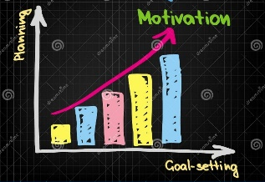
EFFEITHLONRWYDD RHEOLAETH AMSER

(KirvoKat1985,2023)
Mae’r llun yma yn dangos mewn ffurf syml yr effaith mae rheolaeth amser da yn gallu cael ar paratoi a gosod nodau. Yn yr un modd, codi eich cymhelliant i wneud pethau. Bydd cadw cymhelliant uchel yn helpu eich rheolaeth amser yn y pendraw yn llwyr.
Mae cadw rheolaeth amser da yn gallu cael ei helpu gan rhai o’r stratagaethau yma:
- Rhowch derfyn o amser i bob tasg
- Creu cynllunydd dyddiol
- Sefydlwch arferion
- Anwybyddwch pethau sy’n tynnu eich sylw
(Michael Page, 2023)
I gloi y blog yma hoffwn i ddweud bod hi’n bwysig iawn eich bod yn edrych ar ộl eich hun. Byddwch yn ddoeth ac yn garedig i’ch amser mae’n rhywbeth byddech byth yn gallu cael yn ộl. Yn yr un modd, wnewch yn siwr eich bod yn cymryd yr amser i baratoi a cwblhau dasgau cyn dechrau rhai gwahanol. Byddwch yn garedig i’ch hun a wnewch y pethau werthfawr, oherwydd ar ddiwedd y dydd chi yw’r person mwyaf pwysig, felly amser chi byddech yn gwastraffu.

Dewch, chi’n gwybod beth sy’n dda i chi!
Dechreuwch heddiw, nid ‘fory!

2. Cyfeirlyfrau

Agrawal, M. (2022) ‘Revamp Mind’ Importance of Time Management through stories. Available at: https://revampmind.com/short-stories-on-time-management/ (Accessed 3 October)
KirvoKat1985. (2023) ‘123RF’ Time Management Efficiency Chart Growth in Factors. (IMAGE) Available at: https://www.123rf.com/photo_164869420_time-management-efficiency-chart-growth-in-factors.html (Accessed 20 September)
Koz, B. (2021) ‘Spica’, The best time management quotes of all time, 01 September. Available at: https://www.spica.com/blog/the-best-time-management-quotes (Accessed 20 September)
Page, M. (2023) ‘Michael Page’ 5 Tips to Better Your Time Management. Available at: https://www.michaelpage.com/advice/career-advice/growing-your-career/5-tips-better-your-time-management (Accessed 28 September)
Peck Scott,M. (2014) ‘#PassItOn’ Available at: https://www.passiton.com/inspirational-quotes/4388-until-you-value-yourself-you-will-not-value (Accessed 20 September)
Simplilearn. (2023) ‘Simplilearn’ Top 10 Time Management Skills to Help You Become a Success. Available at: https://www.simplilearn.com/time-management-skills-article#:~:text=Time%20management%20skills%20are%20essential,add%20to%20your%20bottom%20line. (Accessed 20 October)
Slack. (2018) ‘10 tips for mastering time management at work’. Available at: https://slack.com/intl/en-gb/blog/collaboration/mastering-time-management-at-work#:~:text=Time%20management%20is%20planning%20how,Less%20stress (Accessed 20 September 2023)
Winds of Change. (2018) ‘Aises’ Time-Management Tips for Busy Professionals. (IMAGE) Available at: https://woc.aises.org/content/time-management-tips-busy-professionals (Accessed 22 September)

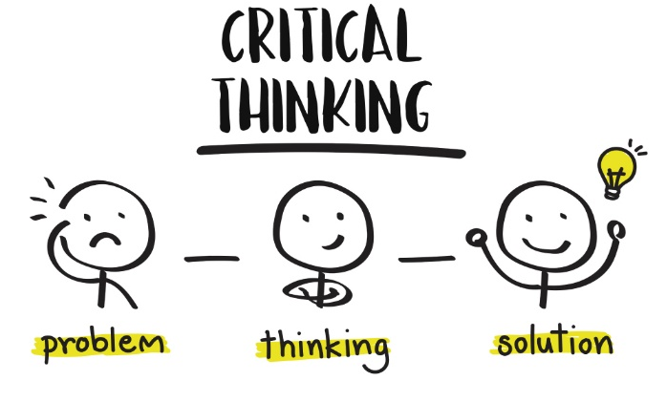
3. Meddwl Beirniadol – Helpu eich gilydd i ddatblygu
Ddifiniad
Mai meddwl beirniadol yw’r broses ddeallusol ddisgybliedig o gysyniadau a gwerthuso gwybodaeth a gynhyrchir gan, arsylwi a chyfathrebu yn weithredol ac yn fedrus.
(Scriven, Paul 1987)

(California Lutheran University, 2020)
Cefndir
Ymchwil
Rhesymau poblogaidd bod ddim sgiliau meddwl beirniadol gyda pobl (UDA)
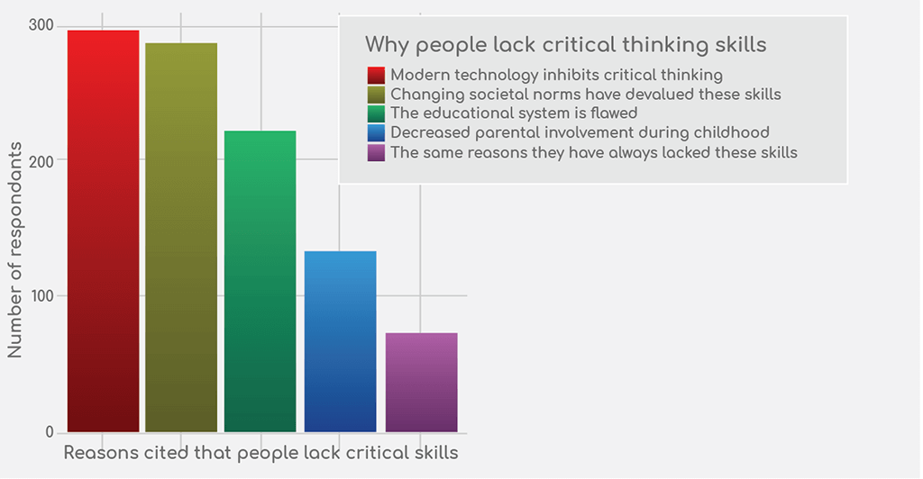
5 ffordd i wella eich meddwl beirniadol
- Lluniwch eich cwestiwn
- Casglu eich gwybodaeth
- Cymhwyso eich gwybodaeth
- Ystyried y goblygiadau
- Archwilio safbwyntiau eraill
(LaBracio, 2016)
Edrychwch ar yr pwyntiau uchod, ydych chi yn gwneud mwy na dau? Os na, rhowch cynnig iddyn gweld pa rhai sydd yn gweithio i chi.
Yn ộl cronfa ddata gwe o wyddoniaeth, mae ymchwil meddwl beirniadol wedi ei gynnal mewn 101 o feysydd ymchwil rhwng 2000 a 2021. O’r holl feysydd hyn, ymchwil ar addysg oedd y cyfrif am y gyfran fwyaf gyda, 55.392%. (Heliyon, 2023)
- Gwahaniaeth rhwng y nifer sydd yn meddwl bod lot o bobl yn meddwl yn yr system addysg yn diffygiol a bod technoleg modern yn effeithio meddwl beirniadol.
- Mae yr byd modern yn cael effaith ar meddwl beirniadol pobl.
(Reboot evaluating critical thinking, 2020)
4.Cyfeirlyfrau
Gonzalez, L. (2020) ‘California Lutheran University’ How can statistics support critical thinking. (IMAGE) Available at: https://blogs.callutheran.edu/mppa/how-can-statistics-support-critical-thinking/ (Accessed 7 October)
Heliyon. (2023) ‘National Library of Medicine’ Trends and hotspots in critical thinking research over the past two decades: Insights from bibliometric analysis. Available at: https://www.ncbi.nlm.nih.gov/pmc/articles /PMC10333430/ (Accessed 8 October)
LaBracio, L. (2016) ‘TED-Ed Blog’ 5 Tips to improve your critical thinking. Available at: https://blog.ed.ted.com/2016/04/14/5-tips-to-improve-your-critical-thinking-in-ted-ed-gifs/ (Accessed 6 October)
Reboot Foundation. (2020) ‘Reboot elevating critical thinking’ The state of critical thinking. (IMAGE) Available at: https://reboot-foundation.org/the-state-of-critical-thinking-2020/ (Accessed 6 October)
Scriven, M. Paul, R. (1987) ‘The foundation for critical thinking’ Defining critical thinking. Available at: https://www.criticalthinking.org/pages/defining-critical-thinking/766 (Accessed 7 October)

